Открытое занятие по бисероплетению «Аквариум»
Тема: Аквариум. Рыбки.
Цель: совершенствовать умение работать с бисером и проволокой путем простого низания.
Задачи:
- развивать творческую самостоятельность, чувство композиции, вызвать желание фантазировать,
- закрепить умения и навыки плетения бисером рыбки;
- воспитывать в детях эстетический вкус, образное видение, любовь к природе.
Оборудование:
- схемы (на доске и на партах);
- рыбки;
- цветовые схемы;
- алгоритм выполнения работы;
- бисер и проволока, ножницы, линейка, тарелочки;
- музыкальное сопровождение (звук воды).
Ход занятия

1. Организационный момент
Дети заходят в кабинет, проходят к своим рабочим местам. Дети садятся за парты. На партах – ножницы, тарелочки для работы с бисером, на отдельном столике – бисер, проволока.
2. Вводная часть
Презентация
Педагог: Скажите, дети, о ком это стихотворение? ( о рыбках). А сейчас я вам загадаю загадку, и вы узнаете чем мы будем заниматься.
Посмотрите дом стоит
До краёв водой налит,
Без окошек, но не мрачный,
С четырёх сторон прозрачный.
В этом домике жильцы
Все умелые пловцы.
– Кто догадался, что это? (аквариум)

Плаваю под мостиком
И виляю хвостиком.
По земле не хожу,
Рот есть, да не говорю,
Глаза есть — не мигаю,
Крылья есть — не летаю.(Рыба)

Тема нашего занятия «Плетение рыбок из бисера». _______________
В конце занятия мы с вами оформим аквариум нашими рыбками!
3.Разминка пальчиковая гимнастика «Рыбка»
( Пальцы обеих рук сложены «щепотью». Руки двигаются волной от плеча, изображая ныряющих рыбок.)
Рыбки плавали, ныряли
В чистой тепленькой воде.
То сожмутся, (На последнем слове пальцы рук очень плотно сжимаются.)
Разожмутся, (Пальчики сильно растопыриваются в стороны.)
То зароются в песке. (Снова сложив пальчики, руками поочередно совершаете движения, как будто раскапываете песок).
4. Практическая часть
а) Объяснение правил техники безопасности :
- На вашем столе присутствует небезопасный в работе инструмент, какой? Ножницы.

- Верно. Давайте вспомним правила безопасной работы с ножницами и проволокой:
- нельзя работать неисправным инструментом;
- использовать инструмент только по необходимости;
- поработал – закрой, положи на место, кольцами к себе,
- во время работы с медной проволокой необходимо помнить, что: это металл, хотя и мягкий. Во время работы концы проволоки направляются вниз, чтобы не уколоть соседа;
- нельзя наклоняться низко в момент обрезания концов проволоки, концы проволоки придерживаются;
- нельзя брать проволоку в рот;
- прочность проволоки зависит от ее толщины, поэтому при натяжении это необходимо учитывать и «чувствовать» этот материал;

б) Разбор схем в индивидуальном порядке.

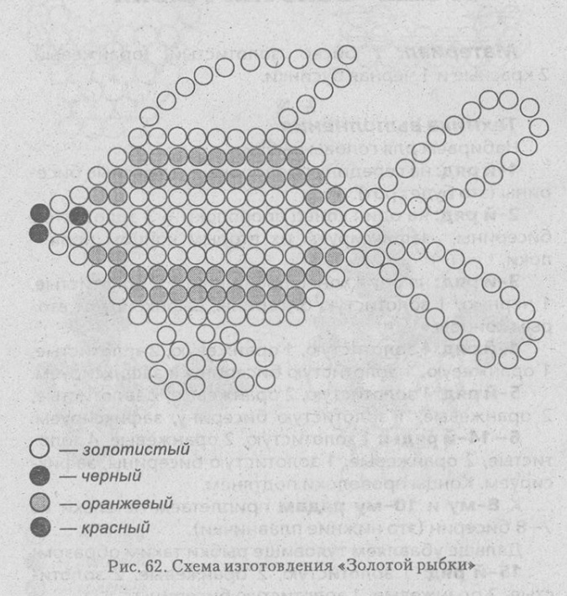
в) Самостоятельная работа детей (дети берут необходимый бисер, кусочки проволоки нужной длины и начинают нанизывать бисер на проволоку согласно выбранному алгоритму выполнения изделия).

5 Гимнастика для глаз. (электронная)

6Творческая работа
а) Общение с детьми. В ходе работы педагог сообщает детям краткие информационные сведения из жизни рыб, например, сколько видов рыб существует, какие из них есть в нашем районе, какая рыба является самой крупной.
б) Оформление изделия (дети готовые изделия с помощью педагога помещаются в аквариум).

7.Подведение итогов.
Что нового узнали о рыбах?
Чему научились?

